Глава 1.
Что такое двигатель внутреннего сгорания (ДВС)? Различные устройства, преобразующие какой-либо вид энергии в работу, называется двигателем. Устройства, трансформирующие в работу тепловую энергию, называются тепловыми двигателями (ТД). ТД являются основным типом энергетической установки на всех видах транспорта (железнодорожный, речной, морской, автомобильный и воздушный), на сельскохозяйственных и дорожно-строительных машинах. По способу подвода, теплоты к рабочему телу (РТ), (рабочие тело – это субстанция, с помощью которой происходит преобразование тепловой энергии в работу), различают двигатели с внешним подводом теплоты и двигатели внутреннего сгорания.
Для ДВС характерны следующие признаки:
- сжигание топлива, выделение теплоты и преобразование ее в работе происходят непосредственно в двигателе;
- рабочие тело обновляется в процессе работы двигателя;
- легче двигателя внешнего сгорания;
- экономичнее двигателя внешнего сгорания.
По конструкции элементов, с помощью которых энергия сгорающего топлива преобразуется в работу, ДВС различаются:
- поршневые ДВС (камера сгорания содержится в цилиндре, тепловая энергия превращается в механическую);
- роторно-поршневые ДВС (в них преобразование энергии осуществляется за счет вращения рабочими газами ротора специального профиля);
- газотурбинные двигатели (преобразование энергии осуществляется ротором с клиновидными лопатками);
- реактивные двигатели (преобразуют энергию сгорающего топлива непосредственно в энергию реактивной газовой струи).
По способу воспламенения смеси ДВС различают:
- принудительное зажигание (искровое);
- дизели (сжатие).
В двигателях с искровым зажиганием используется бензин и газ, они относятся к ДВС с внешним смесеобразованием (топливовоздушная смесь подготавливается вне цилиндра). Дизели относятся к внутренним смесеобразованием (топливо впрыскивается сразу в цилиндр).
ДВС по способу осуществления цикла различаются:
- двухтактные ДВС;
- четырехтактные ДВС.
По определению такта работы понятно, что в двухтактных ДВС, рабочий процесс происходит за один оборот коленчатого вала, а в четырехтактных ДВС за два оборота. Такты сжатия и рабочего хода в двухтактном двигателе происходят так же, как и в четырёхтактном. Однако процессы очистки и наполнения цилиндра совмещены и осуществляются не в рамках отдельных тактов, а за короткое время, когда поршень находится вблизи нижней мертвой точки. Процесс наполнения цилиндра свежей горючей смесью в двухтактном двигателе называется продувкой.
Цикл работы двухтактного двигателя.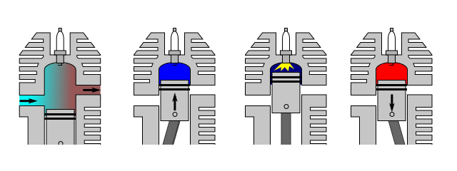
Слева направо: продувка, сжатие, воспламенение, рабочий ход.
Рабочие процессы ДВС зависят от воспламенения, способа смесеобразования.
ДВС эксплуатируются в условиях, требующих изменения в широких пределах скоростного и нагрузочного режимов работы. Для оценки эффективности функционирования ДВС при его работе на различных режимах и при различных значениях регулировочных параметров служат характеристики двигателя. Для конкретной категории транспортных средств выделяется наиболее характерный режим ДВС.

Учебник для студентов высших учебных заведений / Под ред. Луканина В.Н., Шатрова М.Г. М.: «ВЫСШАЯ ШКОЛА», 2007. С.479.

